玉溪一中2018届高三第七次月考

文科数学
本试卷分第Ⅰ卷（选择题）和第Ⅱ卷（非选择题）两部分.共150分，考试时间120分钟。
第Ⅰ卷（选择题 共60分）
一、选择题(本题共12小题，每小题5分，共60分．从每小题所给的四个选项中，仅有一个正确)
1. 已知全集，集合，集合 ，则( )
A． B． C． D．
2. 已知复数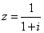，则的虚部为（ ）
A． B． 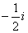 C． D．
3. 已知张老师家一星期的总开支分布如图①所示,一星期的食品开支如图②所示,则张老师家一星期的鸡蛋开支占总开支的百分比为( )
A.30% B.10% C.3% D.不能确定
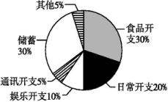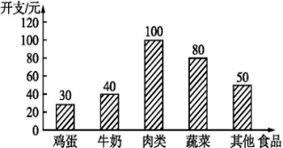
4.已知向量，则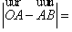( )
A． B． C． D．
5.正项等比数列中，为其前项和，若，则公比为（ ）
A． B． C． D．
6.为了弘扬我国优秀传统文化，某中学广播站在中国传统节日：春节，元宵节，清明节，端午节，中秋节五个节日中随机选取两个节日来讲解其文化内涵，那么春节和端午节至少有一个被选中的概率是（ ）
A． B． C． D．
7. 宋元时期数学名著《算学启蒙》中有关于“松竹并生”的问题：松长五尺，竹长两尺，松日自半，竹日自倍，松竹何日而长等。下图是源于其思想的一个程序框图，若输入的a、b分别为8、2，则输出的=( ) 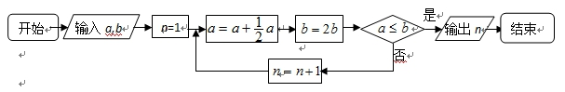
A. B. C. D.
8. 已知，椭圆的方程为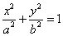，双曲线的方程为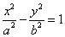，与的离心率之积为，则双曲线的渐近线方程为（ ）
9. 将函数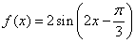的图像向左平移个单位得到函数，则下列结论正确的是（ ）
A．函数的最小正周期为 B．函数的图像关于原点对称
C．函数在区间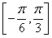上单调递增 D．函数在上的最小值为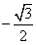
10. 过抛物线的焦点的直线交于两点，若，则（ ）
A．3 B．2 C． D．1
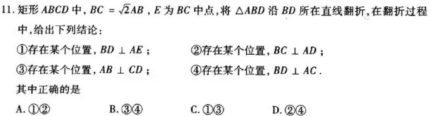
12.已知函数，当时，。若，则实数的取值范围是（ ）
A． B． C． D．
第Ⅱ卷（非选择题 共90分）
二、填空题(本题共4小题，每小题5分，共20分)
13. 已知实数满足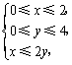则的最大值为 。
14. 已知函数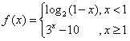，若，则 。
15.在中，以AC为轴将旋转一周，所得几何体的外接球的表面积为 。
16. 已知正项数列中,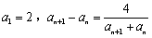，若数列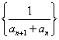的前项和为5，则 ．
三、解答题(共70分．解答应写出必要的文字说明、证明过程或演算步骤．第17～21题为必考题，每个试题考生必须作答．第22，23题为选考题，考生根据要求作答) ．
17．(本小题满分12分)
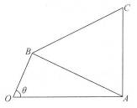
如图四边形OACB中，分别为△ABC的内角A，B，C的对边，且满足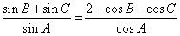．
(1)证明：.
(2)若，求四边形OACB面积的最大值．

18.（本小题满分12分）
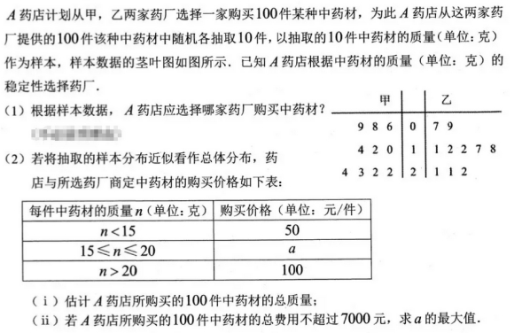

19. （本小题满分12分）
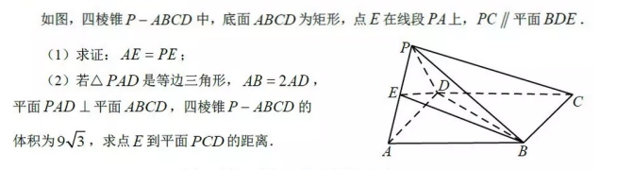

20. (本小题满分12分)
椭圆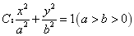上的点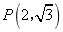满足 ，其中A,B是椭圆的左右焦点。
求椭圆的标准方程；
(2) 直线椭圆交与不同的两点，，以线段为直径作圆,圆心为。若圆与轴相切，求圆心的坐标。

21. （本小题满分12分）
已知函数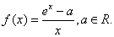
（1）若，求函数在点处的切线方程；
（2）若在定义域内无极值点，求实数的取值范围；
（3）求证：当时，恒成立。

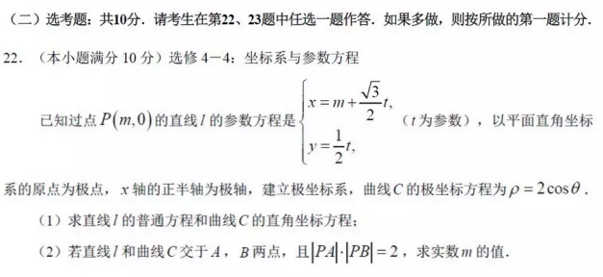

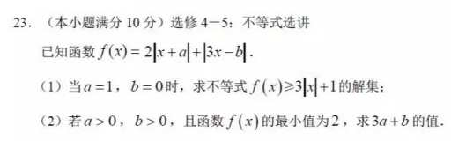

玉溪一中2018届高三下学期第七次月考
文科数学
本试卷分第Ⅰ卷（选择题）和第Ⅱ卷（非选择题）两部分。
满分：共150分，考试时间120分钟.
第Ⅰ卷（选择题 共60分）
一、选择题(本题共12小题，每小题5分，共60分．从每小题所给的四个选项中，仅有一个正确)
1. 已知全集，集合，集合 ，则( A )
A． B． C． D．
2. 已知复数，则的虚部为（ D ）
A． B． C． D．
3. 已知张老师家一星期的总开支分布如图①所示,一星期的食品开支如图②所示,则张老师家一星期的鸡蛋开支占总开支的百分比为( C )
A.30% B.10% C.3% D.不能确定

4.已知向量，则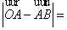( B )
A． B． C． D．
5.正项等比数列中，为其前项和，若，则公比为（ A ）
A． B． C． D．
6.为了弘扬我国优秀传统文化，某中学广播站在中国传统节日：春节，元宵节，清明节，端午节，中秋节五个节日中随机选取两个节日来讲解其文化内涵，那么春节和端午节至少有一个被选中的概率是（ D ）
A． B． C． D．
7. 宋元时期数学名著《算学启蒙》中有关于“松竹并生”的问题：松长五尺，竹长两尺，松日自半，竹日自倍，松竹何日而长等。下图是源于其思想的一个程序框图，若输入的a、b分别为8、2，则输出的=( )
A. B. C. D.
8. 已知，椭圆的方程为，双曲线的方程为，与的离心率之积为，则双曲线的渐近线方程为（ B ）
9. 已知曲线，则下列结论正确的是（ B ）
A．把向左平移个单位长度，得到的曲线关于原点对称
B．把向右平移个单位长度，得到的曲线关于轴对称
C．把向左平移个单位长度，得到的曲线关于原点对称
D．把向右平移个单位长度，得到的曲线关于轴对称
10. 过抛物线的焦点的直线交于两点，若，则（ C ）
A．3 B．2 C． D．1
解析：C
12.已知函数，当时，。若，则实数的取值范围是（ A ）
A． B． C． D．
第Ⅱ卷（非选择题 共90分）
二、填空题(本题共4小题，每小题5分，共20分)
13. 已知实数满足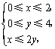则的最大值为____3_____．
14. 已知函数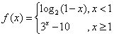，若，则 。或2
15.在中，以AC为轴将旋转一周，所得几何体的外接球的表面积为 。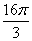
16. 已知数列中, ，，若数列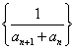的前项和为5，则120 ．
三、解答题(共70分．解答应写出必要的文字说明、证明过程或演算步骤．第17～21题为必考题，每个试题考生必须作答．第22，23题为选考题，考生根据要求作答) ．
17．(本小题满分12分)
如图四边形OACB中，分别为△ABC的内角A，B，C的对边，且满足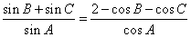．
(1)证明：.
(2)若，求四边形OACB面积的最大值．
（1）证明：由题意
所以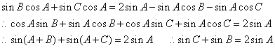
由正弦定理得：
（2）解：，，为等边三角形
又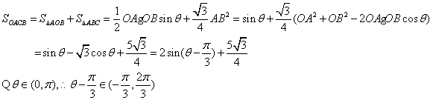
当且仅当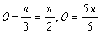时，取最大值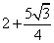

18.（本小题满分12分）
解：（1），所以选择乙厂的中药材；
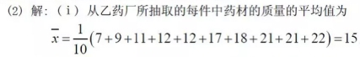
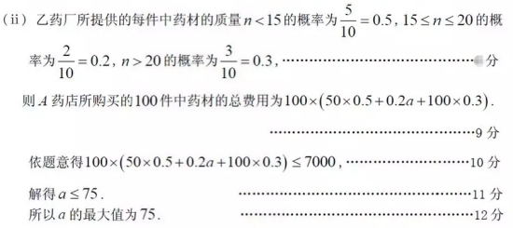

19. （本小题满分12分）
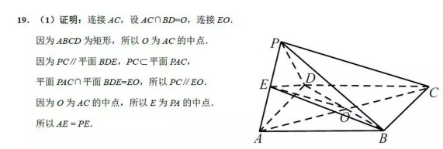
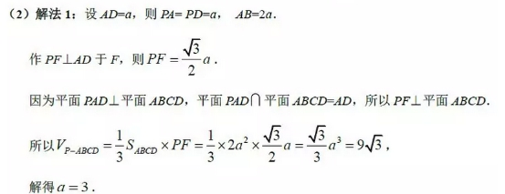
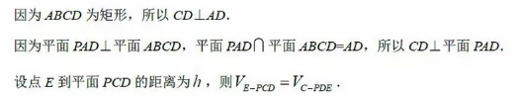
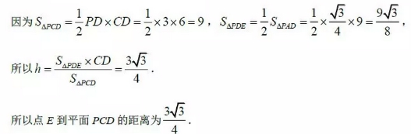

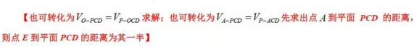
20. (本小题满分12分)
椭圆上的点满足 ，其中A,B是椭圆的左右焦点。
(1)求椭圆C的标准方程；
(2)与圆相切的直线交椭圆于、两点，若椭圆上一点满足，求实数的取值范围。
解：(Ⅰ) 由椭圆的定义：,得，
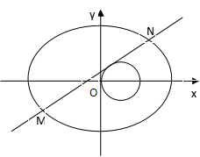
又在椭圆上得：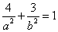，解得，┈┈4分
所以椭圆的标准方程为： 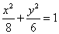┈┈┈┈┈┈ 5分
(Ⅱ) 因为直线：与圆相切
所以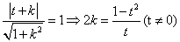 ┈ 6分
把代入并整理得：
设，，，，则有 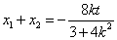
=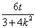┈┈┈┈┈┈ 8分
因为，，， 所以，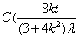，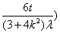
又因为点在椭圆上， 所以，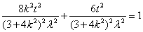┈┈┈┈ 10分
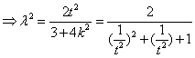 因为 所以 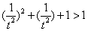
所以 ，所以的取值范围为 ，，┈┈┈┈ 12分

21. （本小题满分12分）
已知函数
（1）若，求函数在点处的切线方程；
（2）若在定义域内无极值点，求实数的取值范围；
（3）求证：当时，恒成立。
解:（1）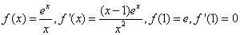，所求切线方程为
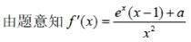
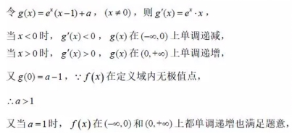
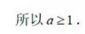
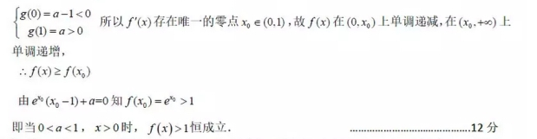

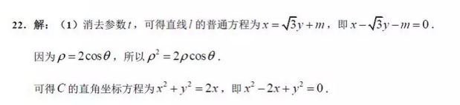
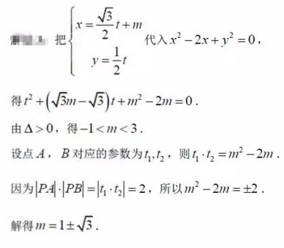
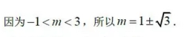
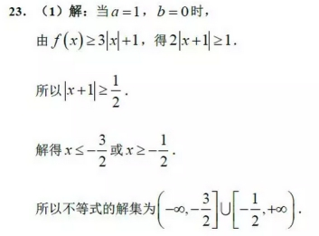
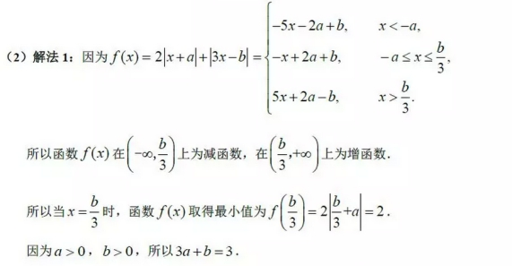

欢迎访问“高中试卷网”——http://sj.fjjy.org

